TŰZOLTÓSÁG
BURGENLANDI TARTOMÁNYI TŰZOLTÓ EGYESÜLET
TARTOMÁNYI TŰZOLTÓPARANCSNOKSÁG
Ügyintéző: HBI Ing. Michael Hauser Telefon: 02682/62105 DW 31
Fax: 02682/62105 DW 36
E-mail: hauser@lfv-bgld.at
Iktatószám: LF-26/2-2018
Eisenstadt, 2018. március 28.
Tárgy: 63. burgenlandi tűzoltóverseny - meghívó
Tisztelt Tűzoltóparancsnok Úr!
A 63. burgenlandi tűzoltóverseny a bronz és ezüst fokozatú tűzoltósági teljesítmény-jelvényekért 2018. június 30-án Jennersdorfban kerül megrendezésre. 2018-ban is lehetőségünk nyílt az Önök tűzoltó egyesületéből csapatokat meghívni Burgenland legnagyobb tűzoltórendezvényére.
Kérjük, szíveskedjen a mellékelt jelentkezéssel kapcsolatos információkat az egyesület érintett csapatainak továbbítani.
Jelentkezni (az egyesület részvételi engedélyével együtt) 2018. május 31-ig lehet. Minden további tudnivalót (program, menetrend, stb.) június elején fogunk eljuttatni a csapatoknak.
Bajtársi üdvözlettel:
Melléklet:
Jelentkezési információ
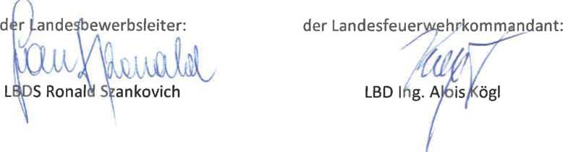
Landesfeuerwehrkommando Burgenland - A-7000 Eisenstadt - Leithabergstraße 41 - Tel.: 02682 / 62105 - E-Mail lfkdo@lfv-bgld.at
Alois Kögl
tartományi tűzoltóparancsnok
Ronald Szankovich
tartományi tűzoltóparancsnok-helyettes

tartományi tűzoltóparancsnok
versenykoordinátor

TŰZOLTÓSÁG
BURGENLANDI TARTOMÁNYI TŰZOLTÓ EGYESÜLET

TARTOMÁNYI TŰZOLTÓPARANCSNOKSÁG
Ügyintéző: HBI Ing. Michael Hauser Telefon: 02682/62105 DW 31
Fax: 02682/62105 DW 36
E-mail: hauser@lfv-bgld.at
Iktatószám: LF - 26/1 -2018
Eisenstadt, 2018. március 28.
Tárgy: 63. burgenlandi tűzoltóverseny - jelentkezési információk
Tisztelt Tűzoltóparancsnok Úr!
Tisztelt Tűzoltókollégák!
A 63. burgenlandi tűzoltóverseny a bronz és ezüst fokozatú tűzoltóság teljesítmény jelvényekért 2018. június 30-án Jennersdorfban kerül megrendezésre.

Amennyiben Önöktől egy vagy több csapat szeretne részt venni a 63. burgenlandi tűzoltóversenyen, kérjük ezen szándékukat e-mailben jelezzék Borchert asszony felé (borchert@Ifv-bgld.at).
A mellékletben található egy link, valamint útmutató a syBOS rendszeren keresztül történő online jelentkezéshez.
Vendégcsapatok részvételével is számolunk, amennyiben mégis szeretnének versenyezni, kérjük ezt Borchert asszony felé legkésőbb 2018. május 31-ig szíveskedjenek jelezni a fenti e-mail címen. Lehetőség szerint igyekszünk a kéréseket figyelembe venni.
Tájékoztató a szervezési lebonyolításhoz:
Kérjük, vegyék figyelembe, hogy a vendégcsapatoknak be kell mutatniuk a tűzoltó egyesületük által kiadott részvételi engedélyt! Különben sajnos nem vehetnek részt a versenyen.
2018. május 31-ig: jelentkezés a versenyre a syBOS rendszeren keresztül
2018. június 24-ig: a résztvevők listája utólag még módosítható a syBOS-on keresztül
■ Azokkal a csapatokkal, akik lekésik a jelentkezési határidőt, szervezési okokból már nem áll módunkban foglalkozni.
Landesfeuerwehrkommando Burgenland - A-7000 Eisenstadt - Leithabergstraße 41 - Tel.: 02682 / 62105 - E-Mail lfkdo@lfv-bgld.at
■ Az előírt 25.- eurós csapatonkénti és indulásonkénti nevezési díjat legkésőbb 2018. május 31.-ig át kell utalni a tartományi tűzoltó-parancsnokság számlájára (IBAN: AT21 5100 0910 1300 9900, BIC: EHBBAT2E - megjegyzés: „63. LFLB 2018").
- Figyelem: A syBOS rendszeren keresztüli jelentkezés nélkül a nevezési díj befizetése nem minősül jelentkezésnek!
- Minden induló csapatot és minden indulást (bronz, ill. ezüst fokozat) a syBOS rendszerben külön kell kezelni. Amennyiben egy tűzoltóságtól több csapat is indul, a csapatokat számokkal kell jelölni (pl. Heiligenbrunn 1, Heiligenbrunn 2, stb.).
- A résztvevők listáját nem kell a csapatoknak a versenyre magukkal hozni.
Ez a verseny napján már elő lesz készítve az ‘A’ szervező bizottságnál. Ezért csak teljes részvételi listával rendelkező jelentkezéseket fogadunk el a syBOS-ban!
- Az esetleges változásokat a verseny napján a csapatvezetőknek jelenteniük kell az ‘A’ szervező bizottságnál.
- Esetleges felmerülő kérdések, ill. az információ továbbítása végett a jelentkezésnél meg kell jelölni egy kontaktszemélyt (pl. csapatvezető) telefonszámmal együtt.

Fontos információk:
- A verseny az Osztrák Tartományi Tűzoltószövetség által kiadott „Rendelkezések a bronz és ezüst fokozatú teljesítmény jelvényekért folyó versenyhez“, 11. szakfüzet, 2011-es kiadás alapján történik.

- A verseny lebonyolítása párhuzamos indítással történik.
- A versenykoordinátorok fenntartják a jogot arra, hogy szükség esetén módosítsák az indulási időpontokat.
- Kérünk minden csapatot, aki Jennersdorfban vagy környékén szeretne megszállni, hogy vegyék fel a kapcsolatot a jennersdorfi turisztikai irodával (E-Mail: info@urlaub_ jennersdorf.at; Tel.: +43 3329 46 683). A szállás elosztása és az elszámolás ebben az esetben közvetlenül a szállásadó és a szállóvendég között történik.
Felmerülő kérdések esetén ügyintézőink, HBI Ing. Michael Hauser (31-es mellék), ill.
Renate Borchert (11-es mellék) állnak szíves rendelkezésükre.
Bajtársi üdvözlettel:
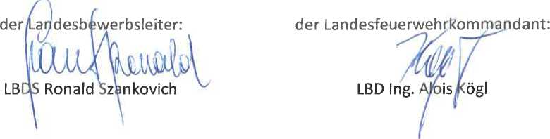
Landesfeuerwehrkommando Burgenland - A-7000 Eisenstadt - Leithabergstraße 41 - Tel.: 02682 / 62105 - E-Mail lfkdo@lfv-bgld.at
versenykoordinátor
Alois Kögl
tartományi tűzoltóparancsnok
tartományi tűzoltóparancsnok
Ronald Szankovich
tartományi tűzoltóparancsnok-helyettes

